银行用户画像系统
数据库设计说明书

编 撰 人：秦彩霞
审 核 人：韦涵
批 准 人：韦涵
批准日期：2022-7-13
保密级别：机密
文档版本：V1.0.1

北京中软国际信息技术有限公司

文档修订记录
版本 | - 变化状态 | 修订说明 | 日期 | 变更人 | 备注
V1.0.0 | A | 新建 | 2022.7.11 | 2班C组
V1.0.1 | A | 增加 | 2022.7.12 | 2班C组
- 变化状态：A——增加，M——修改，D——删除

目录
1. 系统数据表间关系 2
2. 具体库表声明 4
2.1 tb_bankuser表 4
2.2 tb_admin表 4
2.3 tb_user_info表 5
2.4 tb_user_sex 表 5
2.5 tb_user_age表 5
2.6 tb_user_cards 表 6
2.7 tb_pay_place 表 6
2.8 tb_hold_cards 表 6
2.9 tb_pay_way 表 6
2.10 tb_pay_category 表 7
2.11 tb_area_consumption_source 表 7
2.12 tb_area_consumption_tagert 表 7
2.13 tb_risk_assess 表 7

1. 系统数据表间关系

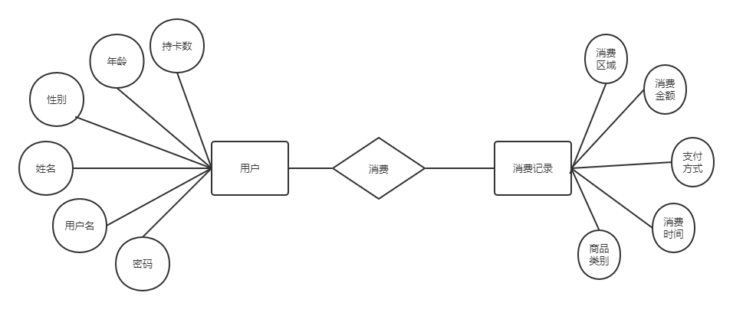
用户消费E-R图
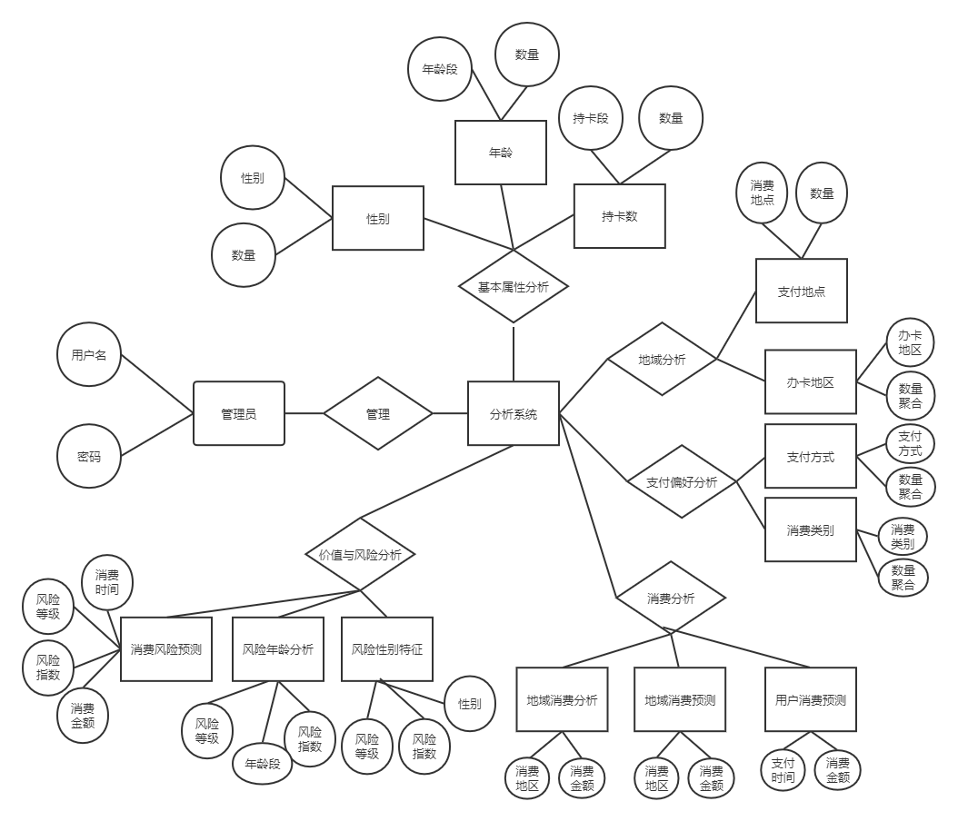
系统E-R图

2. 具体库表声明

2.1 tb_bankuser表
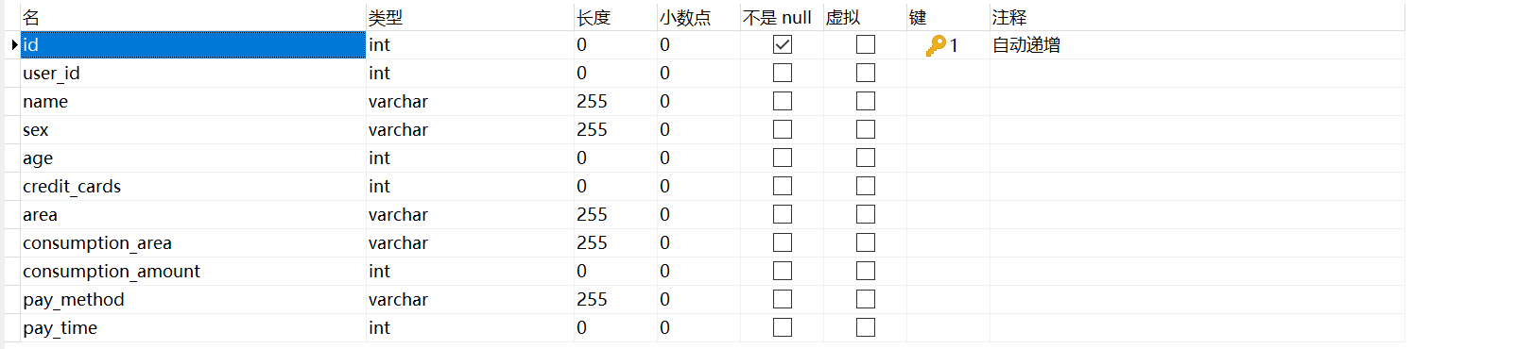
用于保存用户消费信息的表。字段说明如下：
- id：自增主键
- user_id：对应的用户ID
- name：用户的姓名
- sex：用户的性别
- age：用户的年龄
- credit_cards：用户的持卡数
- area：用户办卡地区
- consumption_area：用户的消费地区
- consumption_amount：用户的消费记录
- pay_method：支付方式
- pay_time：支付时间
- commodity_category：消费商品类别

2.2 tb_admin表
用于保存管理员信息。字段说明如下：
- id：自增主键
- username：用户名
- password：登录密码

2.3 tb_user_info表
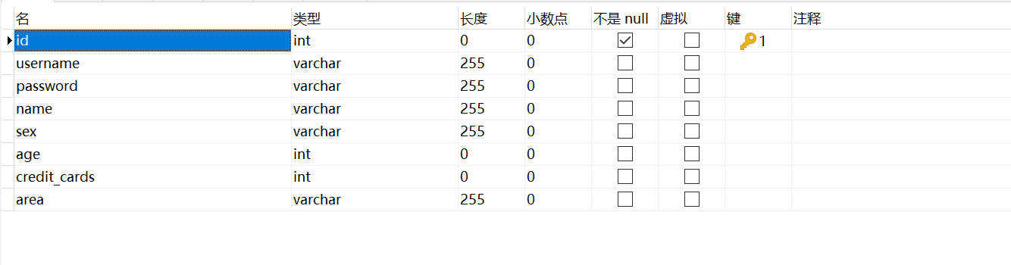
用于保存用户信息。字段说明如下：
- id：自增主键
- username：用户登录名
- password：登录密码
- name：姓名
- sex：性别
- age：年龄
- credit_cards：持卡数
- area：办卡地区

2.4 tb_user_sex 表
用于统计用户消费记录表中的性别。字段说明如下：
- sex：性别
- amount：数量

2.5 tb_user_age表
用于统计用户消费记录表中的年龄分布。字段说明如下：
- period：用户年龄分布时期段
- amount：各年龄段的数量

2.6 tb_user_cards 表
用于统计用户持卡数量分布。字段说明如下：
- cards：用户的持卡数
- amount：用户的持卡数段数量统计

2.7 tb_pay_place 表
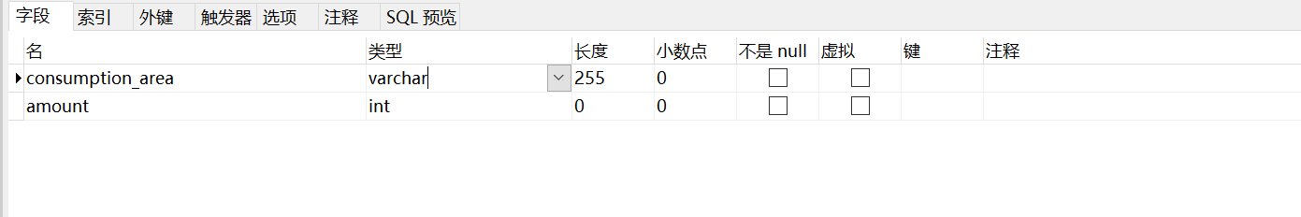
用户统计用户消费记录表中的消费区域分布。字段说明如下：
- consumption_area：消费区域
- amount：每个区域的消费记录总数

2.8 tb_hold_cards 表
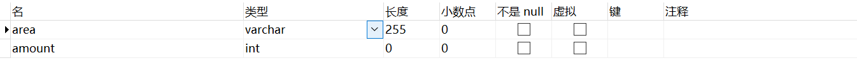
用于统计用户持卡地区的分布数量。字段说明如下：
- area：用户办卡地区
- amount：区域办卡数量统计

2.9 tb_pay_way 表
用于支付方式总类的统计。字段说明如下：
- pay_method：支付方式类别
- amount：支付方式的数量统计

2.10 tb_pay_category 表
用于商品消费类别的统计。字段说明如下：
- commodity_category：商品类别
- amount：各商品的数量统计

2.11 tb_area_consumption_source 表
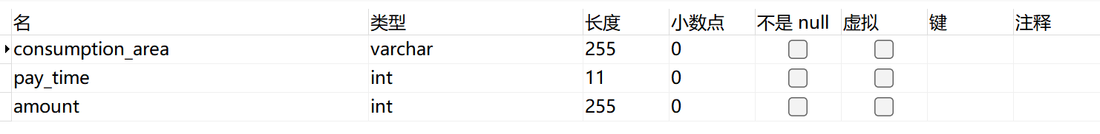
用于做地区消费预测的原数据表。字段说明如下：
- consumption_area：消费地区
- pay_time：支付时间
- amount：支付金额

2.12 tb_area_consumption_tagert 表
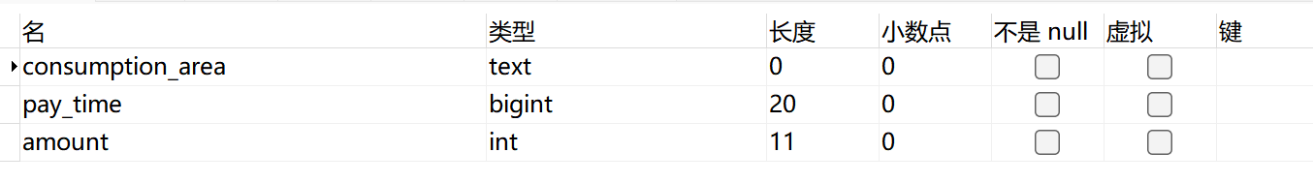
用于存储地区消费预测后的表。字段说明如下：
- consumption_area：消费地区
- pay_time：支付时间
- amount：支付金额

2.13 tb_risk_assess 表
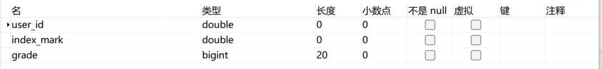
用于存放风险指数的表。字段说明如下：
- user_id：用户id
- index_mark：指数
- grade：等级

